# Modul 4: SQL Cluster

# Labname

*Inhalte: Windows Cluster, Clustered Shared Volumen*

*Systemvoraussetzungen:*

*Tools:*

*Dauer:*

*Autor: Andreas Rauch*

*Letzte Änderung: 01.09.2021*

Planung ist das halbe Leben. Es lohnt sich hier im Vorfeld, die Umgebung zu Visualisieren und auch gut zu dokumentieren. Für diesen Kurs reicht eine Tabelle, in der wir die IP Adressen und Namen festlegen, die später Verwendung finden werden.   
Hinweis: Nichts ist ärgerlicher, als wenn man an dieser Stelle nicht sauber arbeitet. ☹

Die ideale Cluster Netzwerkumgebung unterscheidet zwischen Clientzugriffen und reiner Serverkommunikation. Nicht selten sind die Netze zudem redundant ausgelegt. Windows Server 2019 hat hier sehr gute Möglichkeiten dies zu bewerkstelligen. Vermutlich werden Sie häufig im Bereich des Clusters weitere Technologien finden. Fragen Sie hierzu Ihren Arzt oder Apotheker um Rat.

1. Planung der IP-Adressen: Korrigieren und ergänzen Sie die Liste bitte, wenn Ihnen die eine oder andere Adresse nicht gefällt oder etwa an Triskaidekaphobie leiden sollten. Diese Liste dient später als Nachschlagewerk für unsere Clusterressourcen oder Hochverfügbarkeitsgruppen.

|  |  |  |
| --- | --- | --- |
| NAME | SERVERONLY | CLIENTNETWORK |
| HV-DC | 192.168.138.1 | 192.168.137.1 |
| HV-SQL1 | 192.168.138.2 | 192.168.137.2 |
| HV-SQL2 | 192.168.138.3 | 192.168.137.3 |
| FOCLUST |  |  |
| SQLCLUSTER |  |  |
| AVG1 |  |  |
| AVG2 |  |  |

Tipp: Jede Ressource, auf die ein Client Zugriff haben soll, muss auch vom Client erreichbar sein.

1. Wie Sie erfahren haben, benötigen Sie Datenträger, die nicht zu einer der beteiligten Cluster Ressourcen gehören. In unserem Fall verwenden wir den HV-DC und beginnen mit dem Einrichten der iSCSI Datenträger (der ISCSI Zielserver wurde dankenswerter Weise vorinstalliert)
   1. Starten Sie auf dem HV-DC den **Servermanager** und navigieren Sie zu **Datei und Speicherdienste**. Dort sollte ein iSCSI Server schon bereitstehen.
   2. Starten sie dort unter „Aufgaben“ den Assistenten zum Erstellen eines neuen iSCSI Datenträgers  
      Ein Bild, das Text enthält.

      Automatisch generierte Beschreibung
   3. Geben Sie folgendes in den nächsten Schritten ein:

|  |  |
| --- | --- |
| Speicherort Benutzdefinierter Pfad: | C:\CLUSTERHDDS (Ordner muss erst erstellt werden) |
| Name des virtuellen Datenträgers Name des Datenträgers: | SQLDBHDD (->sqldbhdd.vhdx) |
| Größe des virtuellen Datenträgers | Größe 1 GB; Dynamisch erweiterbar |
| iSCSI ZIel | Neues Ziel |
| Zielname und Zugriff | HVSQLN |
| Zugriffsserver: | HV-SQL1 und HV SQL2 |
| Authentifizierungsdienste | iqn.1991-05.com.micsoroft.?Server.domäne? *) |

*\*) Tipp: Falls an dieser Stelle ein Problem entstehen sollte, wie etwa der Server kann nicht gefunden werden, dann geben Sie den Wert für ausgewählten Typ den Pfad manuell ein.*

*In unserem Beispiel benötigen wir keine Authentifizierung am Datenträger. Daher keine Angabe*

Ein Bild, das Text enthält.

1. Die Datenträger müssen nun noch formatiert werden.
2. Gehen Sie zur **Datenträgerverwaltung** und fügen die in Punkt 2 erstellte virtuelle Festplatte über das Menüpunkt **Aktion** an.
3. Ein Datenträger will zuerst initialisiert werden. Klicken Sie dazu vorne auf Datenträger <Zahl> mit der rechten Maustaste, wählen **Datenträgerinitialisierung** und anschließend **GPT** aus.

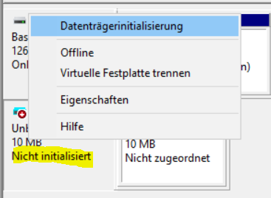

1. Nun wählen Sie das noch nicht zugeordneten Volume und legen mit der rechte Maustaste ein ***neues einfachen Volume*** aus. Im Folgenden geben sie an:
   * 1. **Kompletten Speicher** zuweisen
     2. **Keinen Laufwerksbuchstaben** zuweisen
     3. Schnellformat mit **NTFS** und **64kb** Sektorengröße
     4. **Trenne** Sie den **Datenträger**, in dem Sie wieder auf Datenträger<Zahl> mit der rechten Maustaste klicken.
2. Zuweisen der Datenträger auf **beiden** SQL Cluster Knoten Servern
3. Auf beiden Servern - HV-SQL1 und 2 - muss der Datenträger noch gewiesen werden. Dazu gehen, wir wie folgt vor:
   1. Öffnen Sie den **iSCSI** **Initiator** (Windows Menü)
   2. Auf Nachfrage, ob der iSCSI Initator als Dienst gestartet werden soll, bestätigen Sie dies mit Ja
   3. Unter dem Menüpunkt „Suche“ klicken Sie auf ***Portal*** ***ermitteln***  
      Geben Sie dabei die SERVERONLY IP-Adresse des HV-DCs an. (siehe Tabelle weiter oben)
   4. Nun sollte auch unter „Ziele“ das eben im ISCSI Server erstellte Ziel iqn.1991-05.com.microsoft.?Domäne-Server?.target zu sehen sein. Der Status steht vermutlich auf inaktiv.
   5. Wählen Sie dieses **Ziel** aus und klicken auf **Verbinden**. Nun sollte die auf dem HV-DC erstellte HDD mit dem HV-SQL? Verbunden sein.
   6. Wiederholen Sie diese Schritte auf dem zweiten Server

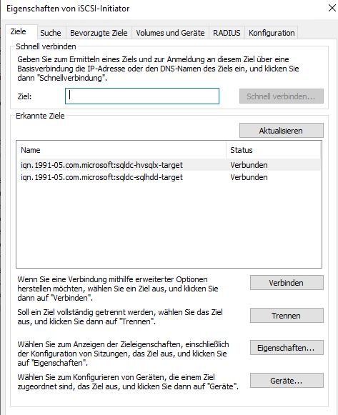

1. **Einrichten des Failover Clusters** auf beiden HV-SQL Servern

Für eine Windows FailoverCluster Installation, benötigen sie das Feature Failovercluster. Das kann über den Servermanager als Feature hinzugefügt werden und muss auf allen beteiligten Server, die einen Cluster bilden sollen, getan worden sein. In unserem Fall ist dies bereits geschehen. Keine Sorge: Hier wurde noch nichts konfiguriert.

1. Um einen Ausfall überbrücken zu können und ein Failover erreichen zu können, muss ein Mehrheitsentscheid herbeigeführt werden können. Da wir nur 2 Knoten haben, benötigen wir einen unbeteiligten Dritten: eine Dateifreigabe auf dem DC beispielsweise.

Gehen Sie zu dem **HV-DC** und legen dort einen Order auf dem Laufwerk C: an:  
C:\_QUORUM  
  
Dieser Ordner muss nun anschließend freigegeben werden: **Lesen / Schreiben Jeder**  
(Eigtl muss nur der Cluster auf den Ordner die Rechte bekommen..)

1. **Konfiguration des Clusters**  
   Folgende Schritte müssen nur auf einem der Knoten vollzogen worden:

Öffnen Sie den **Failoverclustermanager** auf dem HV-SQL1.

1. Klicken Sie auf den FailoverCluster Manager mit der rechten Maustaste und wählen „***Cluster*** ***erstellen***...“
   1. Im Folgenden geben sie an:

|  |  |
| --- | --- |
| Servernamen | HV-SQL1 und HV-SQL2 |
| Clustername | FOCLUST |
| Zugriffspunkt für Clusterverwaltung | Clientnetworkadresse, die Sie in der Tabelle für FOCLUST vorgesehen haben |

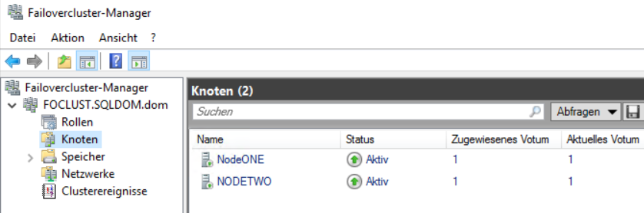  
  
Fertig!

1. Für das Quorum bzw Stimmrecht für den Mehrheitsentscheid geben wir nun die Freigabe aus Punkt 4 an.
2. Klicken Sie auf den **FOCLUST** mit der rechten Mautaste und wählen aus „***weitere*** ***Aktionen***“ den Punkt „***Clusterquorumseinstellungen*** konfigurieren“ aus.
3. Im folgenden Dialog geben Sie an:
4. Quorumszeugen auswählen
5. Dateifreigabezeugen konfigurieren
6. \\HV-DC\_QUORUM   
   Sie können das manuell eingeben, aber auch mit dem Button „Durchsuchen“ arbeiten  
   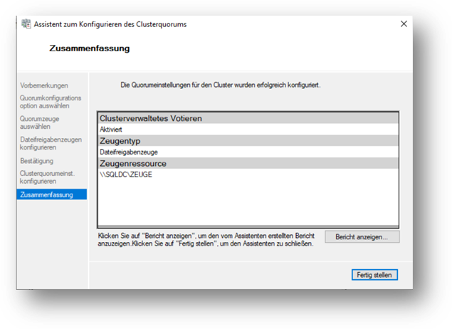

Es lohnt sich den Clusterobjekten einfache und eindeutig identifizierbare Namen zu geben. So ist zB Clusternetzwerk1 in Systemereignissen zunächst nichts sagend.

1. 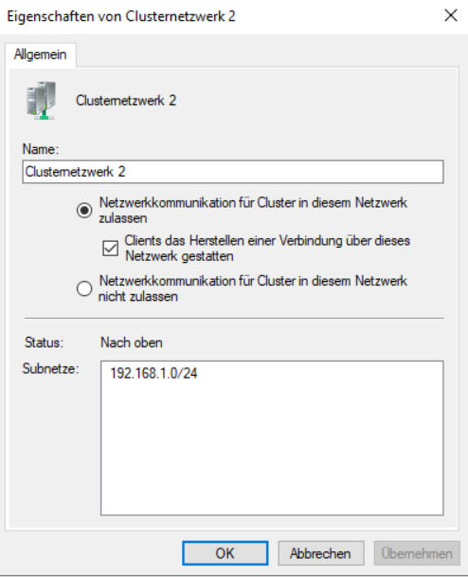Klicken Sie im Clustermanager auf Netzwerke. Dort finden Sie zunächst 2 Netzwerke mit dem Namen **Clusternetzwerk 1** und **Clusternetzwerk 2**. In der Spalte Clusterverwendung erkennen wir, ob das Netzwerk für den Client und Cluster gedacht ist oder nur für die Kommunikation unter den Knoten. Unterhalb finden sie dazu gehörigen IP-Adressen. Mit der rechten Maustaste -> Eigenschaften können Sie einige Eigenschaften ändern:

Ein Bild, das Text enthält.

Benennen Sie die Clusternetzwerke um, so dass gilt:

|  |  |  |  |
| --- | --- | --- | --- |
| Clusternetzwerk 1 | ClientNIC | Cluster und Client | 192.168.137.0 /24 |
| Clusternetzwerk 2 | ClusterOnlyNIC | Nur Cluster | 192.168.138.0 /24 |

Dasselbe Prinzip setzen wir im Bereich Speicher um. Doch finden Sie „**Datenträger**“. Benennen Sie Clusterdatenträger1 um in „***SQLDBHDD***“.

Tipp: Je nach Setup kann es sein, dass der Datenträger bereits beim Konfigurieren des Clusters integriert und als Zeuge eingebunden wurde. Sollte dies sein, aber es nicht wünschen, da Sie einen Clusterzeugen z.B. als Freigabe bevorzugen, dann müssen Sie zuerst das Quorum aus Schritt 6 einrichten und können anschließend den Clusterdatenträger entfernen.

Um einen neuen Clusterdatenträger hinzuzufügen, klicken Sie im Aktionsmenü rechts auf Datenträger hinzufügen und wählen dort einen aufgelisteten Datenträger aus.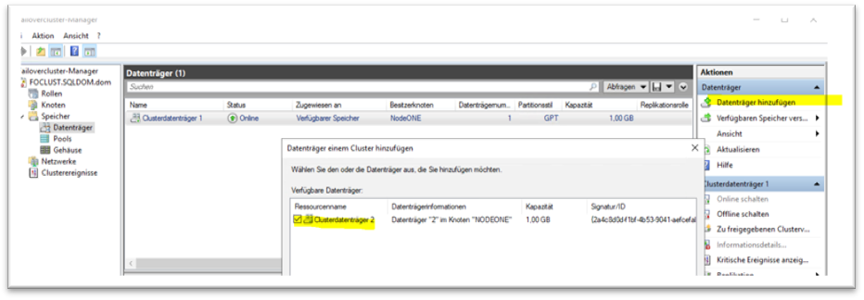

Nun folgen die letzten Schritte der Vorbereitung:

1. Clusterdatenträger als ***Clustered Shared Volume***
2. SQL Server Tuning bedeutet IO Optimierung. Das erreichen wir auf eine rel. Einfache Art und Weise: Mehr Datenträger! Allerdings sind wir bei der Anzahl der Laufwerkbuchstaben begrenzt. Abhilfe schafft hier CSV (Clustered Shared Volumen – Freigegebenes Volume)  
   Dazu müssen Sie nur eines tun:   
     
   Klick mit der rechten Maustaste auf den Clusterdatenträger SQLDBCHDD und wählen im Dialog „Zu freigegebenen Clustervolume hnzufügen“ aus.

Ein Bild, das Text enthält.

1. Prüfbericht  
   Dieser muss vor der Installation des SQL Clusters vorliegen und darf zwar Warnungen enthalten, aber keine Fehler. Keine Sorge. Eine Installation wird nicht möglich sein, sofern ein Fehler vorliegt.

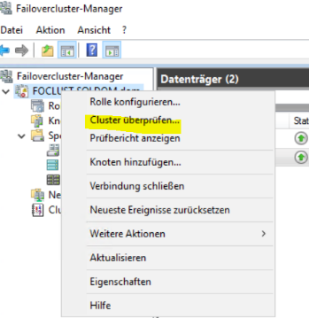 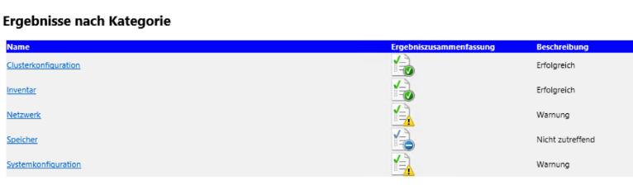  
  
Der Prüfbericht wird über das Kontextmenü des Failoverclusters generiert. Starten sie diesen jetzt.

Endlich ist es so weit den **SQL Cluster zu erstellen**. Die Installation ist kaum anders als eine normale Installation. Sie weicht lediglich im Vergleich zu einer normalen Instanz Installation an ein paar Stellen ab.

1. Starten Sie das Setup von dem Installationsmedium:   
   Installlation --> neue SQL Server Failoverclusterinstallation und folgen dem Assistenten. Geben Sie dabei folgende Eckdaten ein:
   1. Ignorieren von Updates
   2. Featureauswahl: Datenbank Engine   
      Sie werden bemerken, dass im Gegensatz zur Installation einer Instanz hier eine nicht veränderbare Vorauswahl getroffen wird.
   3. ClusterNetzwerk: SQLCLUSTER ; benannte Instanz: HR

Da wir bereits eine Standardinstanz haben, müssen wir eine benannte wählen.

* 1. Eine scheinbare Fehlermeldung bzgl. der Clustergruppen können Sie ignorieren:  
       
     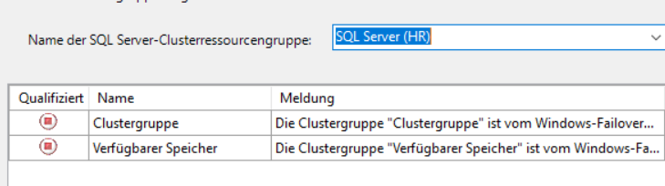  
     Das ist lediglich ein Hinweis, welchen Namen die Clustergruppen nicht haben darf.
  2. Wählen Sie den Clusterdatenträger SQLDBHDD aus
  3. Vergabe der IPv4 Adresse: siehe Tabelle von oben Punkt 1
  4. Vergabe der Konten: Ein Clusterknoten kann nicht mir NT Service Konten betrieben werden. Alternativ ein spezielles Domänenbenutzerkonto oder ein Gruppenverwaltetes Dienstkonto.   
     Hier: *training\svcSQL* und *training\sqlAgent*Die Dienste werden nur manuell startbar sein. Diese Aufgabe übernimmt später der Cluster.  
     Datenträgervolumewartungstask: as you like
  5. Sicherheit

1. Gemischte Authentifizierung; sa mit Kennwort ppedv2020!
2. Akt. Angemeldeten User als Administrator für NT Anmeldungen
   1. TempDB auf lokalen Ordner C:\_TEMPDB  
      Dieser muss erst erstellt werden und muss auf allen Knoten identisch sein.

Erst nach der Installation des Knoten 1 kann Knoten 2 installiert werden. **Wechseln** Sie also **nach erfolgreicher Fertigstellung des Knoten 1 zu HV-SQL2**

* 1. Starten Sie das Setup wieder von dem Installationsmedium und wählen dieses mal Hinzufügen eines Knoten zu einem FailoverCluster
  2. Folgen Sie dem Assistenten und geben folgende Eckdaten an:  
     (Sie werden bemerken, dass nicht mehr viele Fragen gestellt werden

1. Suche nach Updates überspringen
2. Der SQL Cluster sollte vorausgewählt sein
3. Die IP-Adresse muss nur noch bestätigt werden
4. Die Kennwörter für die Dienste müssen hier nochmal eingegeben werden
5. Vergessen Sie nicht für die Tempdb dasselbe Verzeichnis zu erstellen wie auf den HV-SQL1

Fertig ! 😉

* 1. Überprüfung der Funktionalität
  2. Verschieben sie die Rolle des SQL-Clusterinstanz über den Failover Clustermanager
  3. Pausieren Sie den HV-SQL? Server, der aktuell Besitzer der Rolle ist.

Andreas Rauch, 01.09.2021

# 